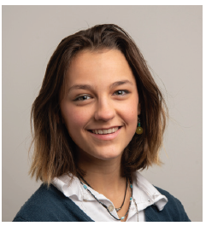
Født: 24.10.04
Adresse: Suhmsgate 12b
Epost + tlf: irbia001@osloskolen.no
+47 45402397

Om meg
• Jeg heter Irlin L. Birkeland, og er en kreativ person. Jeg er glad i kunst og design. På fritiden min så holder jeg mye på med håndverk, spesielt tekstil. Jeg er en praktisk anlagt person som kan få til mye med hendene, så jeg kan for eksempel sy mine egne klær, snekre og mekke hvis det er nødvendig. I tillegg er jeg veldig lærevillig, så når jeg skal lære en ny jobb går det kjapt. Jeg er også samarbeidsvillig, så har null problem med å jobbe i team, men kan også jobbe godt selvstendig. Jeg er også interessert i politikk, og har engasjert meg mye i elevrådet på skolen. Andre vil beskrive meg som en omtenksom og dedikert person.

Arbeidserfaring

- New york vintage (butikkmedarbeider) (2018-2019)
- Ungdomsrådet i bydel St.Hanshaugen (2018-2020)
- Hjelpe til å pusse opp en hytte i to uker av sommerferien (2020)
- Jobber på espresso house Continental som vertinne (2021)
- Kiosk medarbeider på snack-zone (2022-)
- Villa paradiso som servitør (2022-)

Utdannelse

• ungdomsskole og 1. året på elvebakken vgs

Språk

Norsk, Engelsk, Italiensk og litt fransk (fra skolen)

Fritidsaktiviteter

• Kunstløp i 6 år
• Turn i 3 år
• Sirkus i 3 år (luftakrobatikk)
• Keramikk i 2 år
• Håndtverkarbeid

Verv (frivillig)

• Elevrådsstyret på Marienlyst ungdomsskole (2019-2020)
• Elevrådet i 3 år
• Beise gjerde i Ullevål hageby
• Observatør på ung ambassadør i bydel St.Hanshaugen

Annen viktig informasjon/ kunnskap

• Sjøskolen
• Livredningskurs
• Er god til å tegne og sy, kan snekre.

